机械波——讨论题
随堂讨论：
1、根据波长，频率和波速的关系 u=λν ，能否用提高频率的方法来增大波在介质中的传播速度？
答：波的频率取决于波源振动的频率；波的传播速度与介质有关。同一种波，在同一种介质中的传播速度一般是相同的。所以无法利用提高频率的方法来增大波在同一介质中的传播速度。

2、在波函数的表达式 y = Acosω(t-x/u)，其中x/u的意义是什么？
如果写成 y = Acos(ωt-xω/u), xω/u又表示什么？如果t和x按比例增加，相应的(ωt-xω/u)不发生改变，由此能从波函数中明确什么？
答：时间，初位相；若(ωt-xω/u)不变，代表的是对应质元的振动位相相同。

3、我们说，质元在波的传播过程中不会“随波逐流”。但是，海面上当有水波形成时，漂浮在水面上的树叶会沿着水波前进的方向移动。它们矛盾吗？该如何解释？
答：水波不是单纯的横波和纵波；根据教案给出的水波图像，分析一个质元的运动，可以说明二者不矛盾。

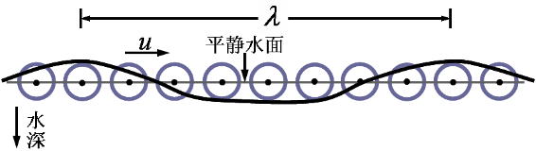
如图所示，当水面上有波形成时，表面上水的质元是在平行于波传播方向的竖直平面内做圆周运动（不是上下的简谐运动）。这是因为，水波传过时，波峰处的水面比原来高了，波谷处的水面比原来低了，波峰处增加的水量必定是由临近的波谷处移来的。
这样，水面上的质元就有了沿水波传播方向的纵向振动，纵向振动和横向振动的合成就使得水面质元做圆周运动。
正是由于水面质元的圆周运动（或说是由于质元有沿水波传播方向的纵向振动），使得水面上的树叶等漂浮物沿水波前进的方向移动。

4、机械波传播动量吗？
答：（1）利用平面简谐波的函数，给出一个质元的动量密度。会发现它是随时间变化的；（2）能否传播，要看“动量流”！类比于波的能流，可以推出“动量流”，可以发现，其与时间无关！所以，机械波不传播动量。

对于非线性介质、非简谐波则另当别论。

5、波可以传递能量，粒子也可以传递能量，它们的区别在哪里？
答：从二者能量的建立去分析。

6、二胡调音时，要旋动上部的旋杆，演奏时手指压触弦线的不同位置，就能发出不同的声音。请解释原因。
答：弦上产生的驻波，根据教案上介绍的简正模式去说明；同时也可以根据频谱分析讨论音调、音色。

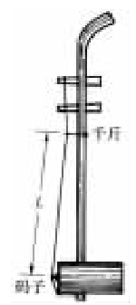
参考解答：
由图可见，二胡上有一根两端固定的弦，其一端在“千斤”处，另一固定端在“码子”处。这样的弦在被激励后（二胡是用拉弓来激励弦线振动的）会形成一系列两端为波节的简正模式（即驻波振动形式），其频率为
决定二胡音调的是其基频，再考虑到弦上的波速为，有
式中F为弦线上的张力，ρ为弦线的质量线密度。可见，旋动二胡上部的旋杆，就改变了弦线上的张力F，也就改变了二胡的音调。弦线越紧，张力就越大，音调就越高。
在演奏时，手指压触弦线的不同部位，就改变了弦线的实际长度，实际振动的弦是手指与“码子”之间的部分，上式ν₁中的L此时应是指这部分弦的长度。手指离“码子”越近，这部分琴弦就越短，因而ν₁越大，音调就越高。

7、设计产生驻波的小实验并拍成小视频展示。

进阶讨论：

8、在有北风的情况下，站在南方的人在听到北方的警笛发出的声音和无风情况下听到的有何不同？你可以导出一个相应的公式吗？
答：人是接收者、警笛是波源。可以选取地面为参考系，(1)假设人和警笛都相对于地面静止。在有风情况下，声波传播速度增大为u+u_{f} ; 另一方面，空气中的波长也相当于增加为（u+u_{f}）/ɤ_{s}; 所以，实际接收到的频率为：
$$\frac{u+u_{f} }{（u+u_{f}）/γ_{s}}=γ_{s}$$
(2) 如果警笛向人的方向运动，空气中的波长也相当于增加为（u+u_{f}-v_{s}）/ɤ_{s}, 在此情景下，接收到的频率为：
$$\frac{u+u_{f} }{（u+u_{f}-v_{s}）/γ_{s}}$$
其它的情况可以作类似分析；另外也可以选取流动的空气（风）为参考系，分析的结果是一致的。

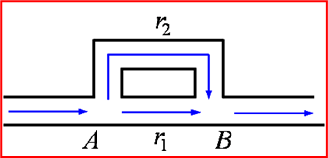
9、应用：内燃机、通风机、鼓风机、压缩机和燃气轮机等工作时，在排放各种高速气流的过程中，都伴随有噪声。利用干涉原理制成的干涉型消声器可以降低这种噪声。如右图所示。请详细说明其原理。

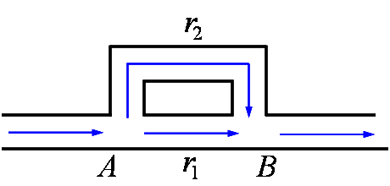
利用干涉原理制成干涉消声器可以降低内燃机、压缩机等排放高速气流时产生的低频噪声,其原理如图所示.
波长为λ的声波沿管道向右传播,在A处分成两束相干波,它们分别通过r₁和r₂的路程后再在B处相遇,若Δr = r₂ - r₁ 恰好等于声波半波长λ/2 的奇数倍,则干涉相消,从而达到控制噪声的目的.为了使这类消声器在低频范围内具有较宽的消声频率,一般将多个这样的消声单元串联起来,并且使每一个单元的Δr不等,就可以对不同波长的噪声加以控制.

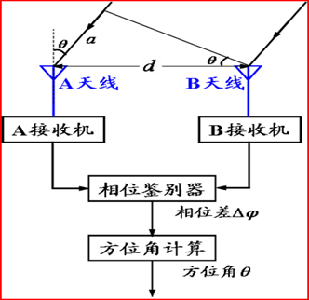
10、在军事上常常需要确定雷达信号的来波方向，称为无源测向。相位干涉测向仪是一种常用的测向系统，其基本结构与工作原理如图所示，请分析该装置是如何测定来波方向。

相位干涉仪就是利用这一特征，测定来波的方向。
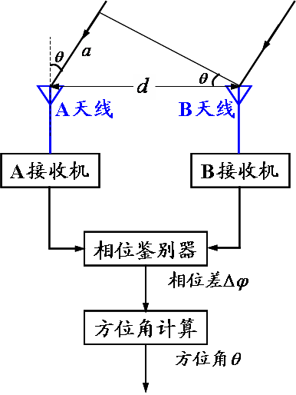
在军事上常常需要确定雷达信号的来波方向,称为无源测向. 相位干涉测向仪是一种常用的测向系统,其基本结构与工作原理如图所示.两个天线单元A和B相隔一定距离d,水平放置，当雷达电磁波平行传输过来，到达A天线比到达B天线多经过的路程为：
式中θ是来波方向与天线轴线的夹角,也就是方位角. 则两天线信号的相位差为：
式中λ是雷达信号的波长. 相位干涉仪一般采用超外差接收机,首先确定信号波长λ,然后根据测出的A、B 天线信号的相位差Δφ,就可以利用上式计算出方位角θ.

